本 人

１

配 布 先
部
数
部課名：ＲＡＩ製品技術部
検
印

検
印
作
成
件 名
步进马达测试治具
作成 2013年5月19日
文書番号:

1

罗 龙

【背景】
在进行步进马达解析时，常常需要抓取各种工作波形进行分析、对比；在发生4M变动时，有时需要对马达的参数进行测试；以前的测试治具连线复杂、需要的设备众多、测试麻繁、功能有限。

【目的】
对于以上的背景，采用微控制器、键盘和显示屏制作一个小巧灵活、功能全面、人机接口友好、价格便宜的步进马达测试治具，以提高解析能力和部品测试能力。
【方法】
- 通过对步进马达仕样的分析，可以测试以下项目
1、正反转
2、2相励磁和1-2相励磁
3、最大自启动周波数
4、最大应答周波
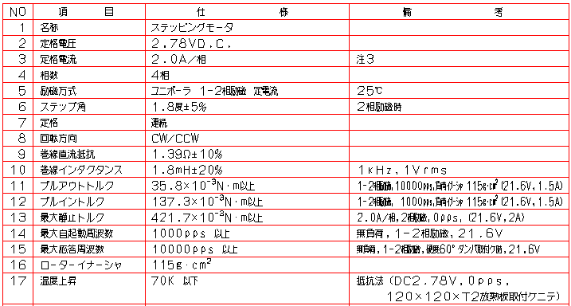
- 系统框图
显示
微控制器
电源
键盘
驱动回路
步进马达
- 硬件设计
由于步进马达的驱动电压为24V，控制器和显示屏的驱动电压为5V，为了简化测试时的接线，5V电源由24V降压后供给。其回路图如下所示。

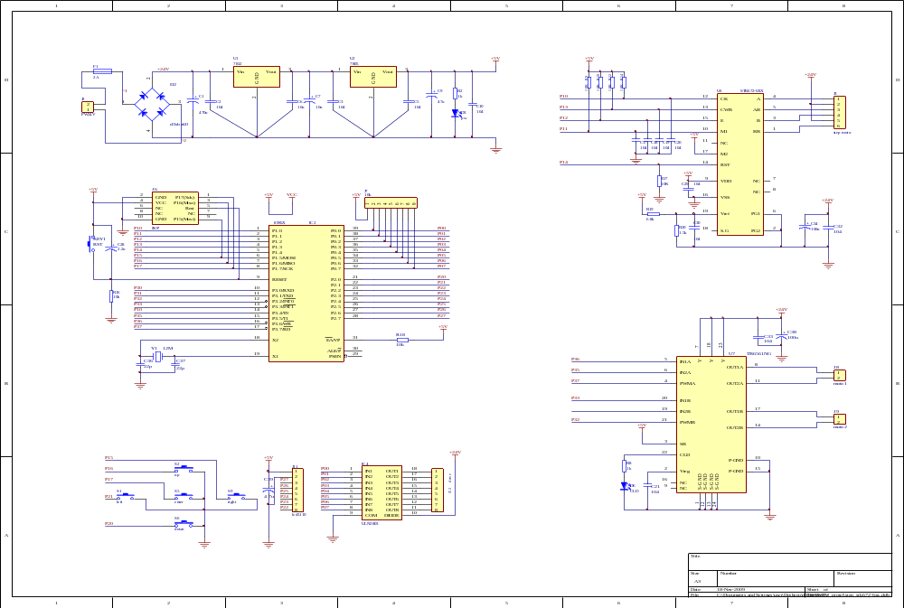
5V电源回路图

在该系统中最核心的是控制器，它负责按键的扫描、脉冲的产生、驱动逻辑的控制和显示屏的显示。其回路图如下图所示。
控制器回路图
步进马达可以工作在1相励磁、2相励磁和1-2相励磁，但1相励磁存在抖动大的缺点，实际中常用2相和1-2相励磁，其各相驱动时序如下图所示。
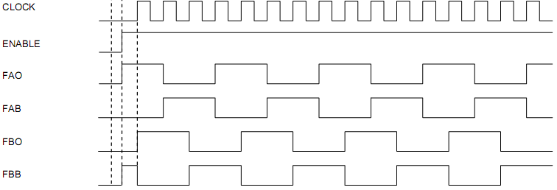
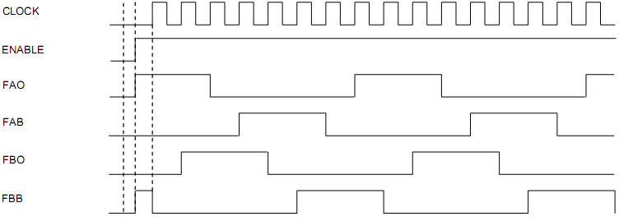
两相励磁驱动波形
1-2相励磁驱动波形

为了增强稳定性和简化程序设计，该系统采用驱动芯片STK672-610，其连接回路图如下图所示。

步进马达驱动回路图
人机接口电路为控制命令的输出和执行结果的显示，显示屏采用的NOKIA5110手机屏。其回路图如下图所示。
人机接品电回路图
- 软件设计
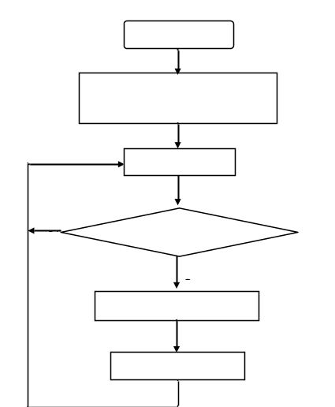
对于软件部分，主要由步进马达的驱动IC的逻辑控制、显示屏的驱动、按键扫描、指定频率的脉冲产生程序组成。由于程序较长，这里给出粗略的流程图。

- 测试步骤
1、根据IOH确定R20
不同的步进马达，其额定电流不同。其仕样参数是在额定条件下测试的，故在测试时应根据马达的额定条件设定对IOH进行设定。
治具采用的驱动IC为STK672-610，其内部chopper的I_{OH}R_{S}和V_{ref}确定，由IC仕样可以得出以如下计算公式和等效原理图。
可以看出，IOH受Vref控制，Vref受R20控制。根据公式调整R20就可以调整IOH的值。比如R20=1.2K时，IOH=1.42A。
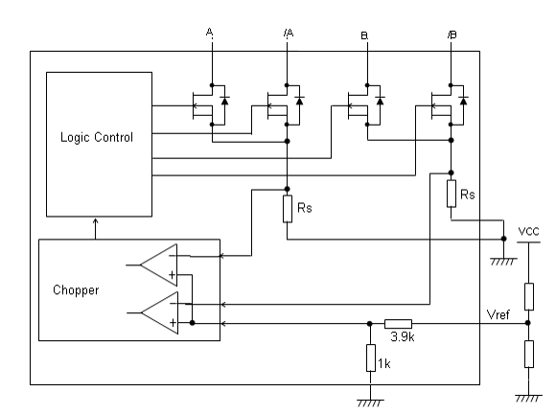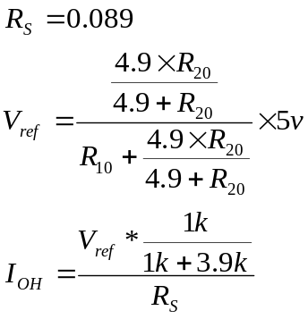
R10
6.8k
R20
2、确保步进马达CN与测试治具的接线顺序一致
3、治具上电，进行相应测试
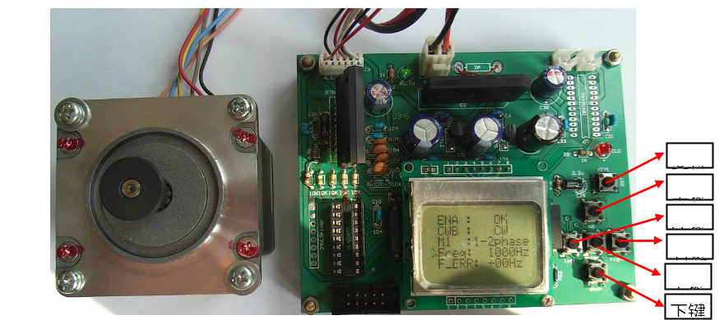
a)正反转切换
按上、下键选择CWB，再按左、右键进行CW CWB切换
b)励磁方式切换
按上、下键选择M1，再按左、右键进行两相励磁 1-2相励磁切换
c)最大自启动周波数测试
1 按中键，使ENA为OFF
2 按上、下键选择Freq，按左右键由低到高逐步调整Freq
3 按中键，使ENA为ON
4 若马达可以正常转动，重复第2步，直到不马启动为止
5 马达刚刚不能启动的频率就是最大自启动周波数
d)最大应答周波数
1 选择正反转和励磁方式
2 使ENA为ON状态
3 选择Freq，按右键缓慢增加频率，直至马达不转为止
4 马达刚刚停止的频率就是最达应答周波数
【结论】
通过实际测试，可以满足要求。
【反省】
马达驱动IC直接焊接在板上，若损坏时更改不方便
为了加快测试，驱动脉冲的步进选为10Hz，并且由控制器产生的频率与实际频率的点误差。当采用33MHz晶振，频率范围为0.1k～10k时，最大误差为±6Hz。但粗略的测试完全够了。

